MEMBUAT “HELLO WORLD” ANDROID STUDIO

[Go to the profile of Kalif A Noerwicaksono](https://medium.com/@kalifardy56?source=post_header_lockup)

[Kalif A Noerwicaksono](https://medium.com/@kalifardy56)Follow

Mar 29, 2017

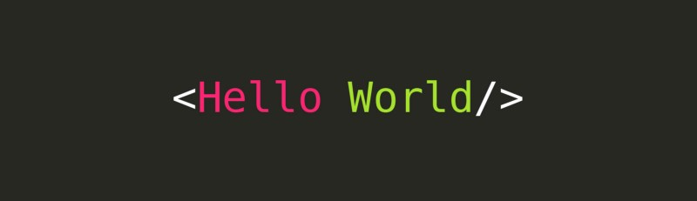

1. Langkah pertama untuk membuat “Hello World” di android studio,jika belum punya android studio bisa di download lewat link berikut <https://developer.android.com/studio/index.html?hl=id#win-bundle>setelah buka android studio klik “start new Android Studio project” seperti pada gambar berikut

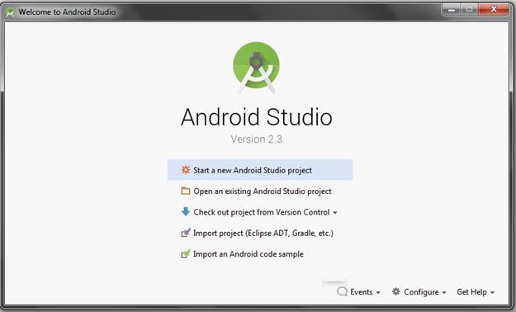

2. Setelah klik “start new Android Studio project” berilah nama project dengan nama “Hello World”,company domain “android.example.com”,dan pilih penyimpanan lokasi project sesuai keinginan kita lalu klik next

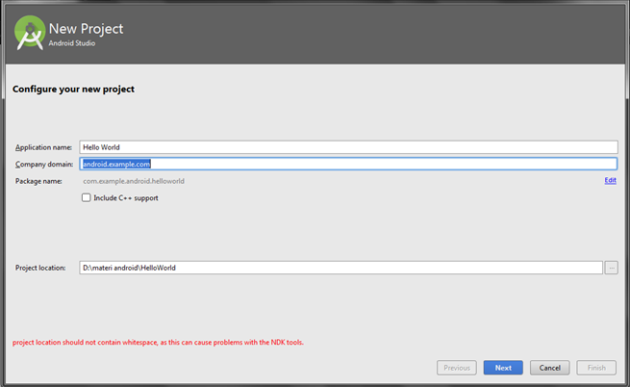

3.Setelah melawati tahap configurasi project maka akan masuk kedalam bagian menentukan minimal SDK atau minimal os android yang akan berpengaruh pada aplikasi kita,minimum os saya akan menggunakan “android 4.0.3 (IceCream Sandwich)”karena dalam persentase os android sedunia kebanyakan masih menggunkan IceCream Sandwich lalu klik next.

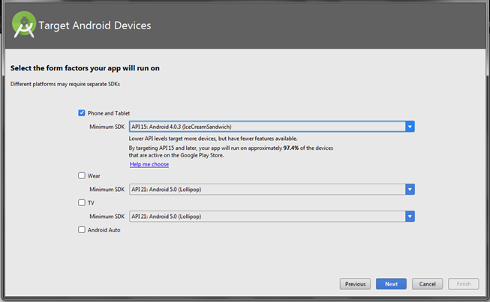

4.Setelah melewati tahap ke 3 kita akan di beri pilihan tampilan,sekarang sebagai latihan kita pilih empty activity lalu klik next.

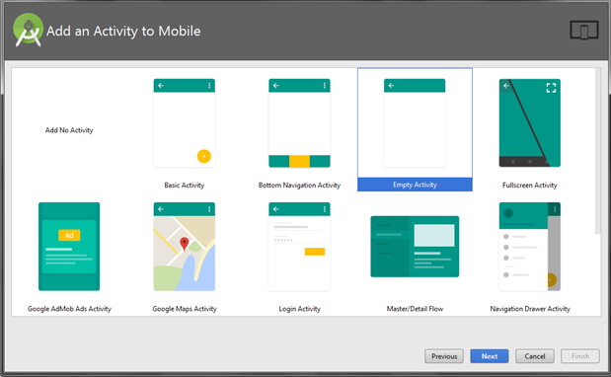

5.Setelah memilih tampilan kita masuk kepada pengaturan xml,biarkan saja langsung klik finish.

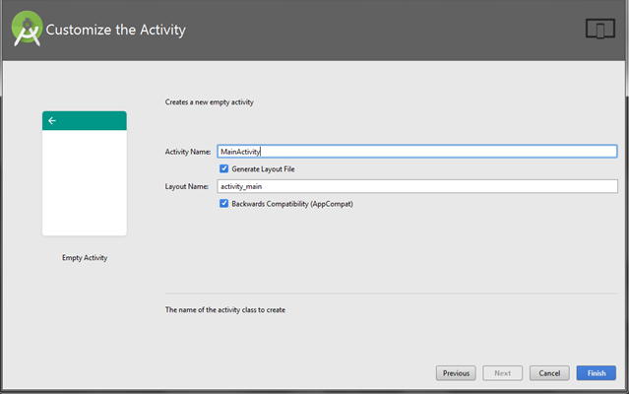

6.Tunggu Loading gradle android studio selesai untuk masuk kedalam activity.

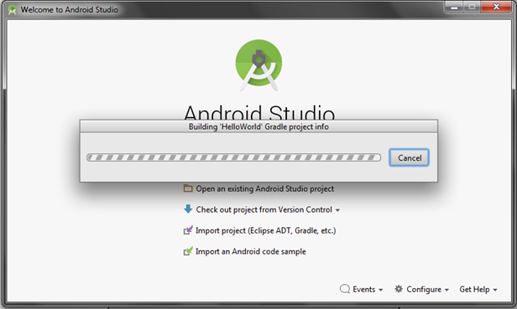

7.setelah menunggu gradle maka kita langsung di tujukan kepada “activity main.xml” dan langsung terdapat tulisan “Hello World”

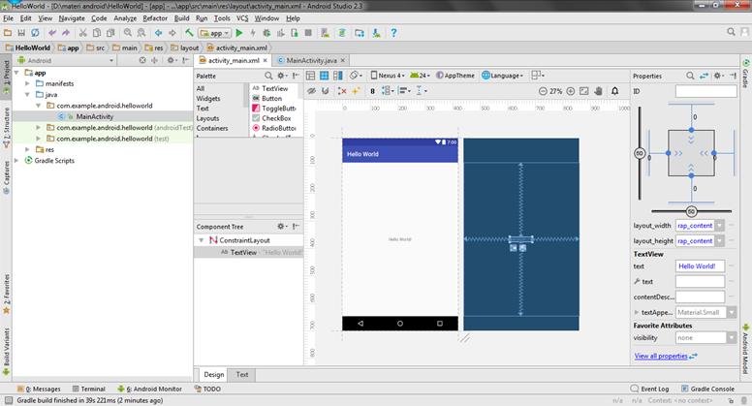

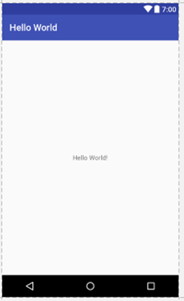

8.jika kita ingin melihat script atau mengganti tulisan dan tata letak klik text bagian bawah sebelah dengan disign maka gambarnya seperti berikut

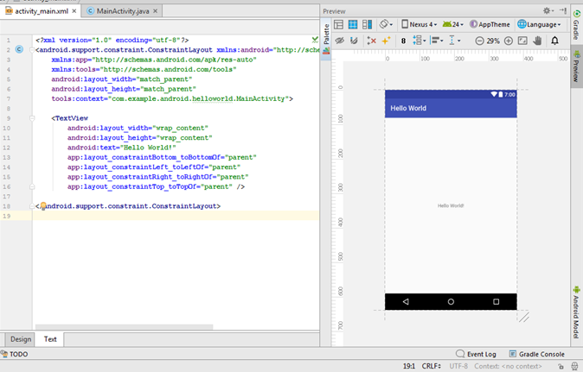

bagian terpenting pada script xml yaitu:

android:layout_width=menentukan lebar text

android:layout_height=menentukan tinggi text

selain yang di atas ada juga bagian terpenting lain nya seperti wrap_content dan “match_parent”,apa arti dari kedua script ini??

wrap_content adalah script komponen yang menyesuaikan besar ukuran sesuai dari text/gambar.

match_parent adalah script mengisi penuh sesuai lebar/tinggi layar

9.untuk mengecek berhasil atau tidak aplikasi kita,kita bisa menggunakan cara klik Build kemudian klik Build apk atau kita bisa run lewat Android studio (tapi tidak disarankan karena membutuhkan ram tinggi) jika sudah di build apk akan keluar notifikasi bahwa apk sudah di buat,klik notifikasi itu dan copy file apk ke hp kita lalu di instal di hp kita.setelah terinstal app yg kita buat maka akan keluar tampilan seperti pada gambar berikut

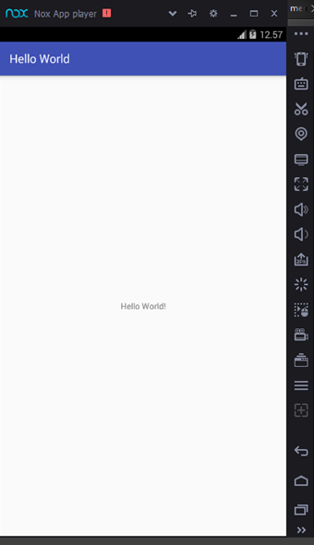

dan selamat anda berhasil membuat 1 aplikasi android Hello World.